《实证空性 · 指南》

标签：第一空性法                         2015_02_26 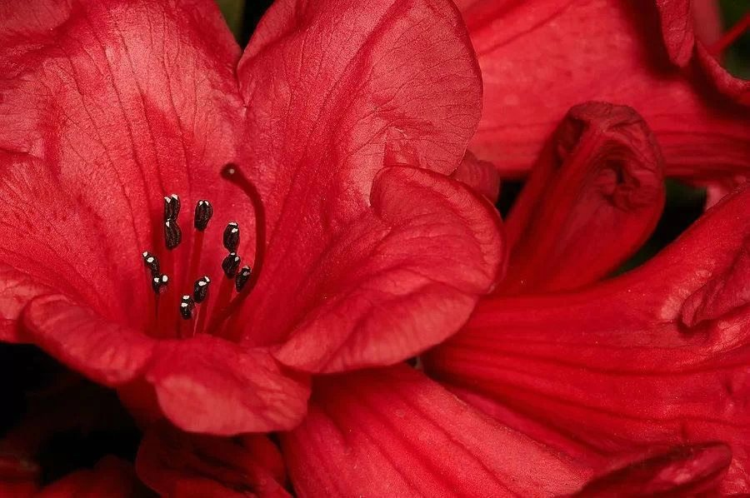

  作者：依果

不论怎么讲，先证到那个万物一体境界的那个本性，这个是门槛0。

即是实证空性次第的第五阶段，这时你会发现，万物都有灵，本性境界的确都一样，谁也别想“两元”谁，两元了就因果不虚的存在着，万物都是大神通存在······就此升起平等心，因为看到万物的灵魂封印，而升起了慈悲心，继而成就蹬地天使菩萨，成为1的存在，进入所谓“慈悲救人，慈航永度”实相模式，即我们常说的“如花绽放”状态。

由此，如何圆满的上演这实相戏剧，才是生命的正行部分，即菩萨的圆满量证的阶段，这个阶段，以圆满学习实相戏剧为内容，直至成觉，成无上正等正觉，才进入觉者界而创世，成为上帝觉者，成为真正的生命存在，生命正式觉醒···  
由神界宇宙度过第二彼岸而进入觉界宇宙。

201生命工程最终完成。